UŽIVATELSKÝ MANUÁL PATPET 772S

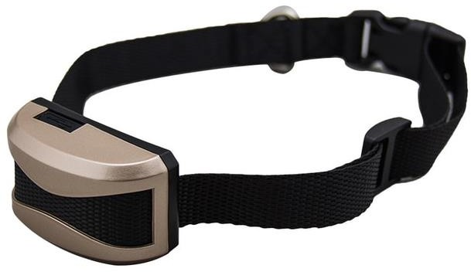

Funkce:

- Obojek sloužící k omezení psího štěkání (popř. vytí)
- Voděodolný – použitelný v dešti, sněhu apod. (není ponořitelný)
- Nabíjecí – pomocí přiloženého USB kabelu
- Korekce pomocí vibrací a e. impulzu
- Nastavitelná úroveň citlivosti na psí štěkot (7 úrovní)

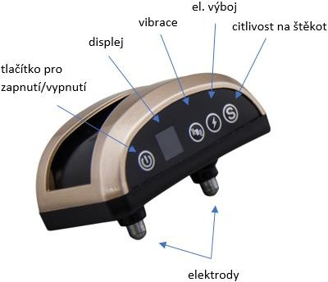

Příprava obojku:
- Zařízení plně nabijte pomocí přiloženého USB kabelu – při nabíjení na displeji blikají číslice 1-7 dle úrovně
nabití.
- Stiskněte tlačítko pro zapnutí
- Pomocí tlačítka „S“ nastavte citlivost na psí štěkot (1 - nejméně citlivé, 7 - nejvíce citlivé)
- Pomocí tlačítka pro vibrace nastavte úroveň (celkem 7)
- Pomocí tlačítka pro el. impulz nastavte úroveň (celkem 7)
- Zvuk nelze nastavit ani vypnout!
- Vyzkoušejte správnou funkci obojku tak, že přiložíte obojek na krk a štěkněte. Pokud je vše v pořádku zvolená funkce se automaticky spustí. Pomocí přiložené testovací diody vyzkoušejte správnou funkčnost el. výboje. Diodu přiložte k elektrodám a opět štěkněte mezi elektrody. Při el. výboji se dioda rozsvítí. Pokud chcete využít pouze vibrace nebo pouze el. impulz, nastavte úroveň na hodnotu 0, tím vždy můžete jednu z funkcí vyřadit.
- Pokud obojek pracuje správně, provlékněte přiložený nylonový obojek, který upravte dle obvodu krku
psa.
- Sledujte psovi reakce a v případě nutnosti upravte citlivost na štěkot.

Bezpečnost:
Pro zajištění maximálního efektu a bezpečnosti vašeho psa, kontrolujte umístění obojku, jeho dostatečné utažení a správné umístění elektrod. Kontrolujte také kůži v místech dotyku elektrod, zda se zde nevyskytuje vyrážka či podráždění. V takovém případě obojek nasazujte na kratší časové úseky, popřípadě se poraďte se svým veterinářem.
Obojek by neměl být nošen nepřetržitě déle než 12 hodin (jedná se o obecné doporučení pro všechny obojky i neelektrické).
Jelikož je obojek vybaven mikrofonem, je nutné minimalizovat ostatní rušivé elementy, aby nedocházelo
k nechtěnému spouštění korekce.

Na našem Youtube kanálu naleznete mnoho užitečných rad pro výcvik psa, či použití a instalace elektronických výcvikových pomůcek: www.Youtube.com/ElektroObojky
Prohlášení o shodě, záruční a pozáruční servis Přístroj byl schválen pro použití v zemích EU a je proto opatřen značkou CE. Veškerá potřebná dokumentace je k dispozici na webových stránkách dovozce, na vyžádání u dovozce a na prodejně u dovozce. Adresa, na které naleznete prohlášení o shodě a aktuální návod: https://www.elektro-obojky.cz/protistekaci-obojky/patpet-772s

Změny technických parametrů, vlastností a tiskové chyby vyhrazeny.

Záruční a pozáruční opravy zabezpečuje dovozce:

Reedog, s.r.o.
Sedmidomky 459/8 101 00 Praha 10

Tel: +420 216 216 106

Email: info@elektro-obojky.cz

